REGULAMIN
konkursu edukacyjnego pn.”Domek dla owadów pożytecznych”
ZAŁOŻENIE OGÓLNE
- Organizator konkursu: Zespół Parków Krajobrazowych w Przemyślu.
- Temat konkursu edukacyjnego: ”Domek dla owadów pożytecznych”.
- Fundator nagród: Organizator konkursu.
- Konkurs zostanie przeprowadzony wśród dzieci z klas V-VII ze szkół podstawowych na terenie Parku Krajobrazowego Pogórza Przemyskiego.
- Celem konkursu będzie kształtowanie świadomości i postaw ekologicznych dzieci poprzez: - kształtowanie umiejętności poprawiania warunków bytowania pożytecznych owadów w środowisku oraz propagowanie postaw proekologicznych,
  - zwrócenie uwagi na rolę owadów zapylających oraz popularyzacji idei czynnej ochrony owadów zapylających na terenie parków krajobrazowych administrowanych przez tut.
Zespół,
  - poszerzenie wiedzy na temat roślin przyjaznych pszczołowatym,
  - uświadomienie zagrożeń dla owadów zapylających wynikających z działalności człowieka oraz potrzeby i możliwości pomocy tym owadom,
  - rozwijanie aktywności twórczej i wyobraźni w odniesieniu do otaczającej nas przyrody i zwierząt,
  - rozwijanie zdolności manualnych, wrażliwości estetycznej i praktycznego wykorzystania dostępnych materiałów.

WARUNKI I ZASADY UCZESTNICTWA W KONKURSIE
- Przedmiotem konkursu będzie indywidualne wykonanie domku przyjaznego owadom pożytecznym-zapylającym, który mógłby być założony w np.: w ogrodzie, lesie, na tarasie czy balkonie. Na posadowienie domku należy wybrać osłonięte przed wiatrem, nasłonecznione miejsce, najlepiej o ekspozycji południowej lub południowo-zachodniej, spokojne i zaciszne.
- Każda praca musi zawierać dołączoną, czytelnie wypełnioną metryczkę z imieniem, nazwiskiem oraz wiekiem autora, klasą, nazwą i telefonem szkoły oraz imieniem i nazwiskiem nauczyciela prowadzącego/opiekuna (metryczka do pobrania w Załączniku nr 1) oraz zgodę rodziców/ opiekunów prawnych dziecka na przetwarzanie danych osobowych i publikowanie jego wizerunku (zgoda do pobrania w Załączniku nr 2).
- Prace nadesłane przez szkoły bez ZAŁĄCZNIKA NR 1 i 2 nie będą mogły być zakwalifikowane do udziału w konkursie.
- Zgłaszane prace muszą być w pełni autorskie oraz nie mogą być zakupione lub nagrodzone w innych konkursach.
- Nadesłanie i właściwe opisanie pracy konkursowej jest równoznaczne z przekazaniem praw autorskich.
- Szkoła zgłasza chęć udziału w konkursie do 31 marca 2020 r.
- Szkoła może wytypować do konkursu maksymalnie po 3 prace. Przy dużej ilości ( powyżej 5) prac wymagana jest pierwsza eliminacja konkursowa w szkołach.
- Finał konkursu odbędzie się w siedzibie Zespołu Parków Krajobrazowych w Przemyślu przy ul. Tadeusza Kościuszki 2 I p.
- Wykonane prace należy przesłać/przekazać na adres tut. Zespołu do dnia 30 kwietnia 2020 roku. Ocena wykonanych prac przeprowadzona zostanie przez Organizatora w terminie do 15 maja 2020 roku. Liczy się data wpływu na stemplu pocztowym, a prace przesłane po terminie nie będą brane pod uwagę.
- Komisja konkursowa przyzna miejsca I-III oraz 2 wyróżnienia.
- Wykonawcy najlepszych prac zostaną dodatkowo powiadomieni o wynikach konkursu drogą elektroniczną lub telefonicznie.
- Zdjęcia najlepszych prac będą publikowane na stronie internetowej oraz w mediach społecznościowych tut. Zespołu w celach promocji i edukacji .

WYMAGANIA TECHNICZNE PRAC
Zadaniem uczestników konkursu jest:
1. Wykonanie domku dla owadów zapylających, który będzie mógł w przyszłości przyczynić się do ochrony bioróżnorodności
(przykładowe wzór domków i naturalnych materiałów do budowy Załącznik nr 4), wielkość domku – wysokość, szerokość, głębokość nie więcej niż 50 cm, materiały odporne na warunki atmosferyczne). Domki dla owadów powinny być wykonane z tworzyw naturalnych z uwzględnieniem indywidualnych potrzeb różnych gatunków owadów.

INFORMACJE DODATKOWE
Informacje dodatkowe dotyczące konkursu można uzyskać pod numerem tel. 16 6703969 w.25
Załącznik nr 1
Sposób opisania składanej na konkurs pracy (tabelkę należy załączyć do opisu pracy oraz przykleić na odwrocie domku dla owadów, prosimy o czytelne wypełnianie).

METRYCZKA
Imię i Nazwisko autora pracy
Nazwa Szkoły, telefon
Wiek autora, klasa
Adres e-mail osoby do kontaktu
Imię i Nazwisko nauczyciela prowadzącego/opiekuna

Załącznik nr 2
........................, dn. .............. (miejscowość, data)
..............................................................
..............................................................
(imię i nazwisko Rodzica/ Opiekuna prawnego)

ZGODA NA PRZETWARZANIE DANYCH OSOBOWYCH I WYKORZYSTANIE WIZERUNKU
Niniejszym oświadczam, że:
- Na podstawie z art. 6 ust. 1 lit a. Rozporządzenia Parlamentu Europejskiego i Rady (UE) 2016/678 z dnia 27 kwietnia 2016 r. w sprawie ochrony osób fizycznych w związku z przetwarzaniem danych wizerunkowych i w sprawie swobodnego przepływu tych danych oraz uchylenia dyrektywy 95/46/WE (ogólne rozporządzenie o ochronie danych osobowych) wyrażam zgodę na przetwarzanie danych osobowych, w tym wizerunku mojego dziecka przez Zespół Parków Krajobrazowych w Przemyślu w ramach działań związanych z realizacją konkursu edukacyjnego pn.” Domek dla owadów pożytecznych” oraz prowadzenia dokumentacji związanej z powyższym konkursem.
- Wyrażam zgodę na wykorzystanie wizerunku mojego dziecka przez Zespół Parków Krajobrazowych w Przemyślu, do promowania działań związanych z realizacją w/w konkursu i upowszechnianie zdjęć z nim związanych.
- Oświadczam, że zapoznałem/am się z klauzulą informacyjną stanowiącą Załącznik nr 3 do niniejszego Regulaminu
......................................................................................................................................
(imię nazwisko dziecka, klasa)
PODSTAWA PRAWNA:
1.Ustawa o ochronie danych osobowych z dnia 10 maja 2018 r. (tekst jedn. Dz.U. z 2018r. poz. 1000 );
2.Rozporządzenie Parlamentu Europejskiego i Rady (UE) 2016/679 z dnia 27 kwietnia 2016 r. w sprawie ochrony osób fizycznych w związku z przetwarzaniem danych osobowych i w sprawie swobodnego przepływu takich danych oraz uchylenia dyrektywy 95/46/WE
(ogólne rozporządzenie o ochronie danych) (Dz.Urz.UE.L Nr 119, str. 1)
3.Ustawa o prawie autorskim i prawach pokrewnych (tekst jedn.: Dz. U. z 2018poz. 1191)
...................................................................................................................
(czytelny podpis Rodzica lub prawnego Opiekuna )

Załącznik Nr 3

KLAUZULA INFORMACYJNA

- Administratorem danych osobowych Pana/Pani dziecka jest Zespół Parków Krajobrazowych w Przemyślu przy ul. Tadeusza Kościuszki 2 I p.
- Może się Pan/Pani z nim skontaktować drogą elektroniczną na adres e-mail malgosia@zpkprzemysl.pl, telefonicznie pod numerem 16 6703969 w.25 lub tradycyjną pocztą na adres wskazany powyżej.
- Dane osobowe Pana/Pani dziecka będą przetwarzane w celu realizacji konkursu na podstawie wyrażonej zgody.
- Dane osobowe Pana/Pani nie będą przekazywane do państwa trzeciego/organizacji międzynarodowej.
- Dane osobowe Pana/Pani dziecka będą przechowywane przez okres niezbędny do realizacji celu zgodnie z obowiązującą instrukcją kancelaryjną Zespołu Parków Krajobrazowych w Przemyślu.
- Ma Pan/Pani prawo dostępu do danych dziecka, ich sprostowania, usunięcia lub ograniczenia przetwarzania.
- Ma Pan/Pani prawo wniesienia sprzeciwu wobec ich przetwarzania.
- Ma Pan/Pani prawo do cofnięcia zgody w dowolnym momencie. Skorzystanie z prawa do cofnięcia zgody nie ma wpływu na przetwarzanie, które miało miejsce do momentu wycofania zgody. Cofnięcie zgody przed zakończeniem konkursu jest równoznaczne z odmową dalszego udziału w konkursie.
- Ma Pan/Pani także prawo do przenoszenia danych.
10)Przysługuje Panu/Pani prawo wniesienia skargi do Organu Nadzorczego, gdy stwierdzi Pan/Pani naruszenie przetwarzania danych osobowych Pana/Pani dotyczących.
11) Podanie przez Pana/Panią danych osobowych dziecka jest warunkiem udziału w konkursie. Konsekwencją niepodania danych osobowych będzie brak możliwości uczestniczenia w nim.
12)Dane Pana/Pani dziecka nie będą przetwarzane w sposób zautomatyzowany, w tym również w formie profilowania.

Załącznik Nr 4
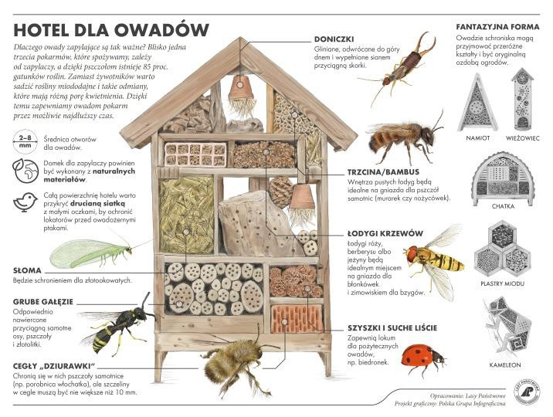

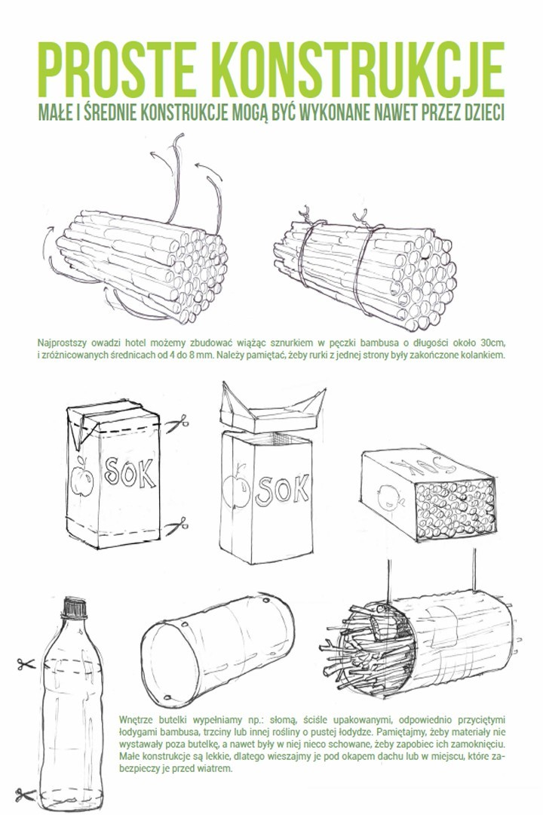

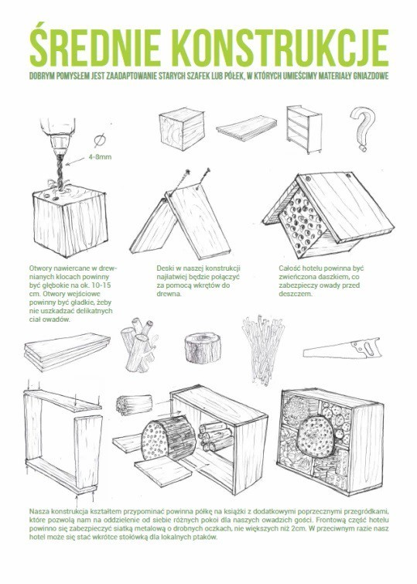

Źródło: www.zielonyogród.pl
Domek dla owadów powinien być wypełniony bardzo różnorodnymi materiałami, aby zadowolił wymagania i potrzeby wszystkich swoich gości.
Do wypełnienia owadziego lokum można wykorzystać wszystkie porowate materiały jakie wpadną w ręce.
Ponieważ sama idea pomocy owadom i budowy dla nich schronienia pozostaje w zgodzie z duchem ekologii, najlepiej podążać tym tropem i wykorzystać tylko naturalne materiały, z których większość można znaleźć we własnym ogrodzie.
Będą to więc:
- słoma lub siano-daje schronienie złotookowatym, może to być suchy zwitek siana, garść słomek zebranych przy żniwach albo źdźbła traw ozdobnych lub pocięte łodygi kukurydzy,
- trzcina i bambus-ich puste łodygi chętnie zasiedlają pożyteczne pszczoły murarki, nożycówki,miesiarki czy wałczatki,
- cegły dziurawki-to siedlisko dla samotnych pszczół (szczeliny nie mogą być szersze niż 10-12 mm, inaczej pszczoły nie będą w stanie zalepić ich gliną, by stworzyć pokoiki dla swojego potomstwa). Podobną funkcję spełnią ciasno ułożone kawałki potłuczonych glinianych skorup (np. doniczek),
- nawiercone gałęzie-dają schronienie wielu pożytecznym zapylaczom takim jak samotne osy i pszczoły,
- doniczki odwrócone i wypełnione sianem-zwabią skorki, którymi żywią się biedronki. Biedronki zadbają o to, aby w naszym ogrodzie nie panoszyły się mszyce. Szyszki i suche liście są siedliskiem wielu pożytecznych owadów, np. biedronek,
- łodygi krzewów-takich jak jeżyny, róże, bez, są schronieniem dla bzygów i innych błonkoskrzydłych,
- bloki z gliny-w blokach z gliny i słomy mieszkają coraz rzadziej już spotykane pszczoły porobnice. Tradycyjnie zamieszkiwały gliniane ściany wiejskich domów, wraz z wyginięciem tego typu budownictwa coraz trudniej znaleźć im odpowiednie schronienie. Bloki można samodzielnie przygotować w domu, np. wypełnić drewnianą ramę gliną zmieszaną z sieczką słomianą (w proporcji 3:1) i wysuszyć całość na słońcu. W czasie zastygania bloku należy ponakłuwać w nim otwory o średnicy 10-12mm i głębokości ok. 10 cm. Szyszki-podczas jesiennego grzybobrania oprócz prawdziwków nie zapomnij wrzucić do koszyka kilku szyszek, które wykorzystasz przy budowie domku,
- inne materiały-pałki wodne, trzciny, suche kwiatostany przekwitniętych kwiatów, nawiercone wiertarką polana (wykonaj otwory o różnych rozmiarach) oraz kępki mchów i porostów.

